**GIÁNG SINH ĐẶC BIỆT 2020**

Do đại dịch COVID-19 vẫn đang diễn biến phức tạp trên toàn cầu nên kế hoạch tổ chức hoạt động vui chơi mùa Giáng sinh 2020 ngoài không gian rộng của trường tiểu học Đô Thị Việt Hưng được hoãn lại để đảm bảo thực hiện thông điệp 5K: Khẩu trang – Khử khuẩn – Khoảng cách – Không tụ tập – Khai báo y tế của Bộ y tế.

Để các con cảm nhận được không khí ấm áp và lan tỏa thông điệp yêu thương, Ban Giám Hiệu nhà trường kết hợp với giáo viên chủ nhiệm của từng lớp, cùng với sự hỗ trợ nhiệt tình từ Ban cha mẹ học sinh, tất cả đã mang đến một giáng sinh đặc biệt hơn cả giữa không gian lạnh giá của miền Bắc.

Một phông nền phủ tuyết trắng được trang trí ngay giữa sân khấu chính, là nơi các con tò mò, ham thích ngắm nhìn từng chi tiết theo chủ điểm mùa lễ. Sau giờ tan học, nơi đây cũng giúp bố mẹ chụp lại những tấm ảnh lưu giữ kỷ niệm về Giáng sinh 2020 với các con của mình.

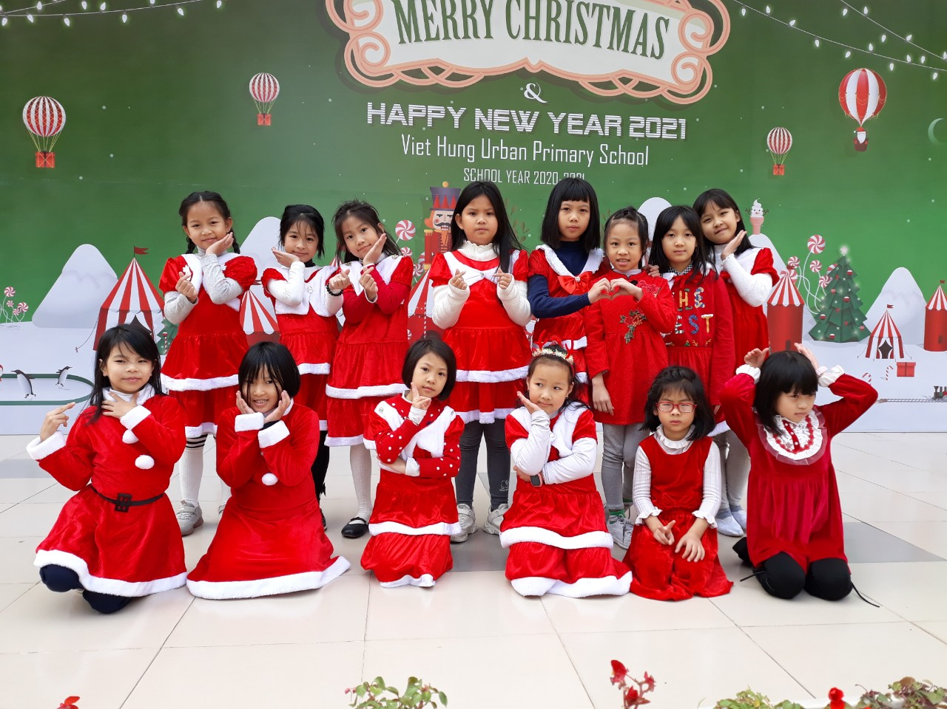

Bước vào mỗi lớp học, từng ô cửa được treo dán các hình họa tiết bắt mắt, thật dễ nhận thấy những cố gắng của phụ huynh với mong muốn mang lại muôn vàn điều tốt đẹp nhất tới các con. Những bản nhạc nổi tiếng mùa lễ như We wish you a Merry Christmas, Jingle Bells, All I want for Christmas is You… giúp các con đắm chìm trong không khí mùa lễ hội đang diễn ra trên toàn thế giới.

Sự hiện diện của ông già Santa Claus xen lẫn trong tiếng hò reo phấn khích của học sinh khiến cho mùa lễ đặc biệt này trở nên trọn vẹn. Từng món quà gửi gắm yêu thương, hy vọng của phụ huynh được các con nâng niu, trân trọng.

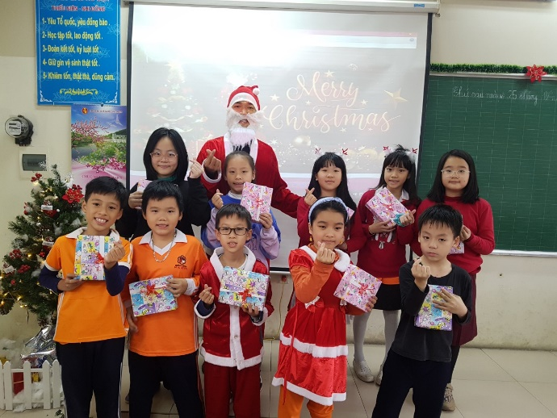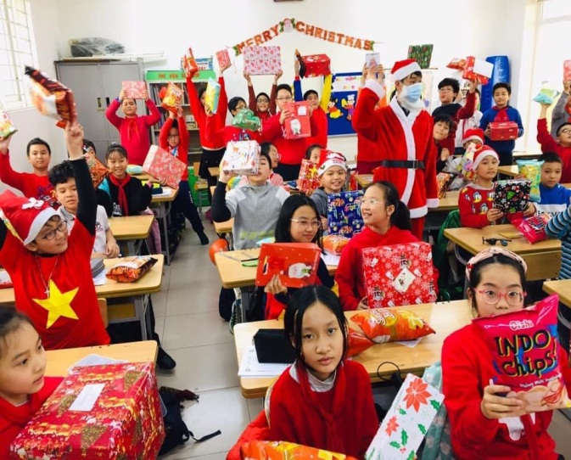

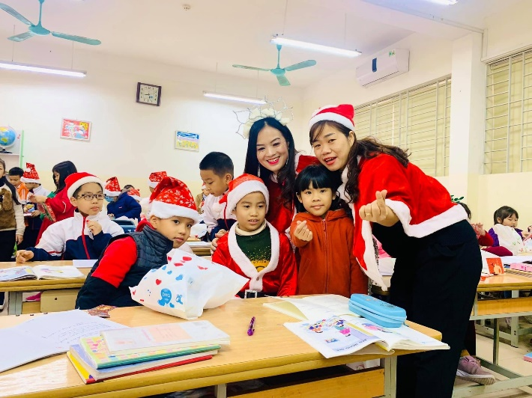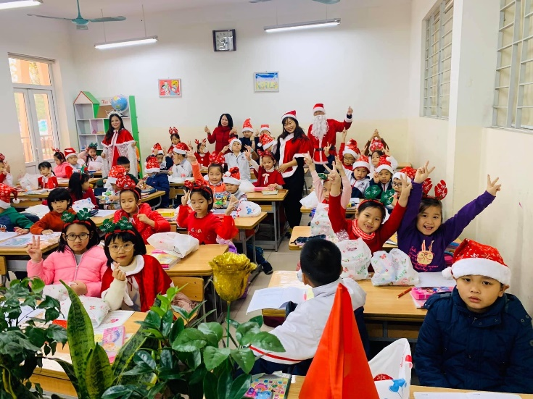

Một năm mới đang đến gần, mang theo khát vọng mới, mục tiêu mới với mỗi thành viên của trường Tiểu học Đô Thị Việt Hưng. Chúc cho mỗi ước mơ, mỗi mong muốn sẽ thành hiện thực trong mùa Giáng sinh an lành 2020!

*Người viết: Nguyễn Thu Phương - GV Tiếng Anh*